Lasciati affascinare da EBAY DESIGN

Arriva su eBay.it un nuovo spazio per ispirarsi
e scoprire le nuove tendenze del Design

Dalle novità per “vestire” a nuovo le stanze di casa, alle fantasie più in voga per una tavola preparata ad arte, fino agli accessori più divertenti per il giardinaggio, eBay uno dei più grandi Marketplace al mondo, presenta eBay Design, la nuova destinazione per gli amanti dell’arredamento all’insegna dell’Inspired Shopping.

Su eBay.it, il settore casa e arredamento è in crescita esponenziale negli ultimi anni ed è il secondo per numero di articoli venduti del 2013, con una media di 1 articolo acquistato ogni 6 secondi. Nella classifica delle stanze di casa per le quali gli italiani amano spendere di più si legge al primo posto la cucina, seguita da camera da letto, bagno, soggiorno e camera per i bambini.

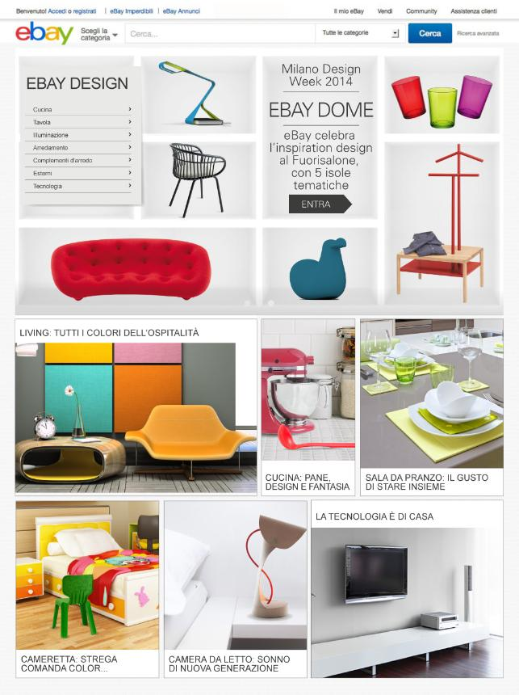
La Design Week milanese è la cornice perfetta per introdurre eBay Design attraverso l’installazione eBay DOME, che raccoglie il meglio della creatività contemporanea per raccontare l’infinita dell’offerta di prodotti nuovi provenienti da tutto il mondo e disponibili su eBay.it. La pagina eBay Design stimola la fantasia e i gusti degli utenti attraverso gallerie di immagini e box tematici che esplorano il mondo della casa e dell’arredamento.

eBay Design segna un nuovo e importante appuntamento nel percorso di forte cambiamento intrapreso da eBay, che si traduce con l’offerta di spunti attuali e contenuti accattivanti, in costante aggiornamento nel mondo del lifestyle d’interni. Questa nuova destinazione è destinata a diventare una guida utile per chi desidera rinnovare la propria abitazione o per chi vuole solo curiosare e lasciarsi ispirare tra le numerose proposte tematiche.

Si tratta di un universo d’idee e suggestioni disponibili in qualsiasi istante, in ogni luogo e fruibile anche da qualsiasi dispositivo mobile; in questo modo eBay.it connette le persone con le cose che cercano e soprattutto con le cose che amano, offrendo loro un’esperienza di shopping e intrattenimento unica.

“eBay Design è la nuova frontiera per chi ama l’arredamento, dove ciascuno può trovare il proprio oggetto del desiderio, ma non solo. eBay Design è il luogo ideale per coloro che cercano consigli, ispirazioni e idee di shopping su scala internazionale” ha dichiarato Claudio Raimondi, Head of Trading di eBay in Italia, Francia e Spagna. “Stiamo facendo dei cambiamenti continui, per offrire ai nostri clienti un’esperienza sempre più innovativa e coinvolgente, e fondamentali, per migliorare il servizio che da sempre offriamo ai nostri utenti, così da garantire loro la possibilità di trovare l’ispirazione e fare acquisti in maniera sempre più stimolante e piacevole”.

Tutti i prodotti selezionati e visibili su eBay Design sono nuovi e a prezzo fisso, messi in vendita da migliaia di venditori professionali sia in Italia che a livello internazionale e tutti contraddistinti da Affidabilità Top, qualifica con la quale eBay contraddistingue i venditori che hanno offerto l’esperienza migliore ai propri clienti.
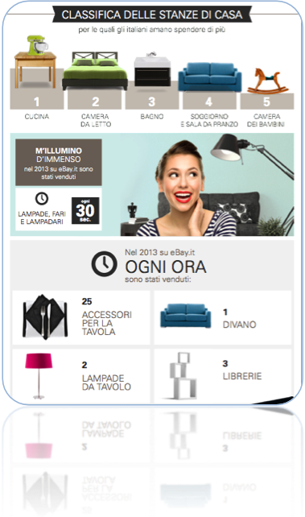
“Con il lancio di eBay Design, dopo eBay Moda, continuiamo a innovare il modo di fare shopping”, continua Raimondi. “uno dei centri commerciali più grandi del mondo, già riconosciuto per lo shopping funzionale, ora porta ispirazione ed emozione nella lingua del Design, guidando, assistendo e invogliando gli utenti.”
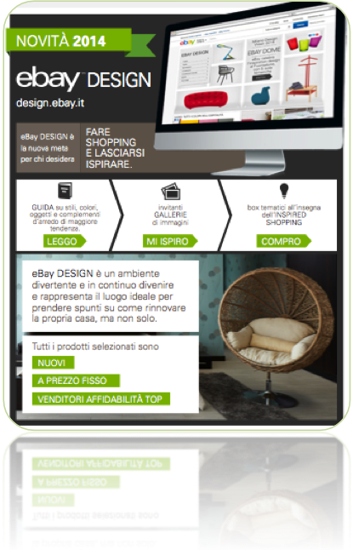

Segui eBay su Facebook, Twitter e il nuovo canale Instagram.

A proposito di eBay.it
Nato in Italia nel 2001, eBay è uno dei più grandi marketplace online. Fornisce una piattaforma per un ampio numero di visitatori unici al mese, per comprare e vendere oggetti nuovi e usati, in modo facile e divertente. Lungi dall'essere una casa d'aste online, eBay ha circa 30 milioni di inserzioni online in ogni momento sul sito italiano, dove il 75% delle inserzioni a livello globale è riferito a prodotti nuovi. Venditori di ogni dimensione usano eBay per raggiungere la più vasta audience italiana per lo shopping online.
Per ulteriori informazioni su eBay.it - http://stampa.ebay.it/

AD MIRABILIA Ufficio Stampa Consumer per eBay.it
Andrea Norsa, Tiziana Carbellesi, Nicoletta Longo
tel. +39 02 438219.1 - ebay@admirabilia.it

eBay.it
Iryna Pavlova – ipavlova@ebay.com – + 39 02 361600.1
Eleonora Gandini – egandini@ebay.com – + 39 02 361600.1

